Pozdrav svima . Evo uz iskrenu nadu da je dosadašnje gradivo iz mnogokuta jasno ( nadam se da jest jer mi gotovo nitko ne šalje nikakve upite vezane uz poteškoće s gradivom) bližimo se polako kraju ove cjeline i prelazimo na završni dio.
Ovo što radimo danas je bazirano na ponavljanju starog gradiva koje ćemo postupno nadograditi novim . Evo današnjih aktivnosti :
- U bilježnicu pišete naslov : OPSEZI I POVRŠINE MNOGOKUTA
- Dopišete mali podnaslov : PONAVLJANJE – opsezi i površine trokuta i četverokuta
- Slijedeću tablicu ćete popuniti (da imate sve na jednom mjestu)
do kraja formulama za opsege i površinu . Možete se poslužiti primjerom 17 i 20 iz udžbenika npr za opseg , a možete se sjetiti da smo na početku šk. god. Ponavljali četverokute pa si od tamo možete prepisati sve formule u ovu tabelu . Pazite , neke se formule pojavljuju kod više likova , a kod nekih likova možda imamo više formula npr za površinu .
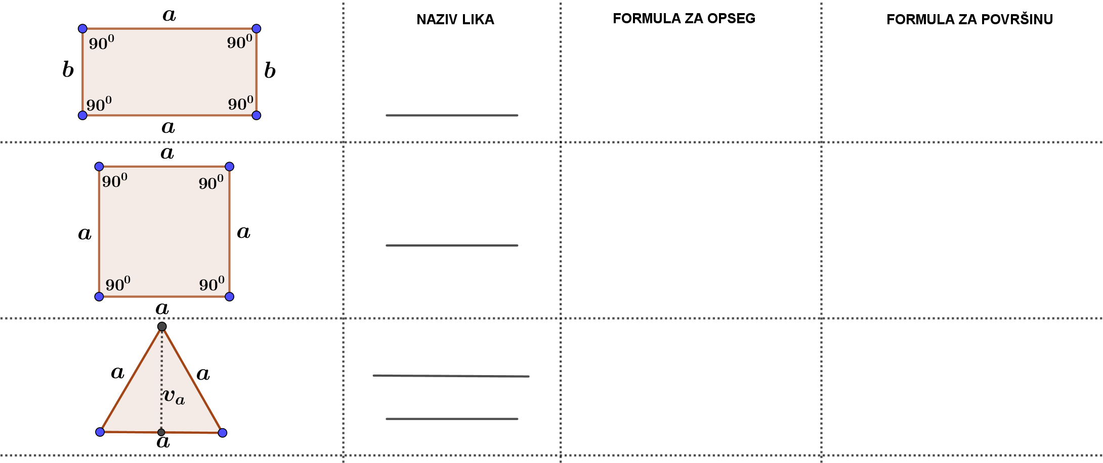

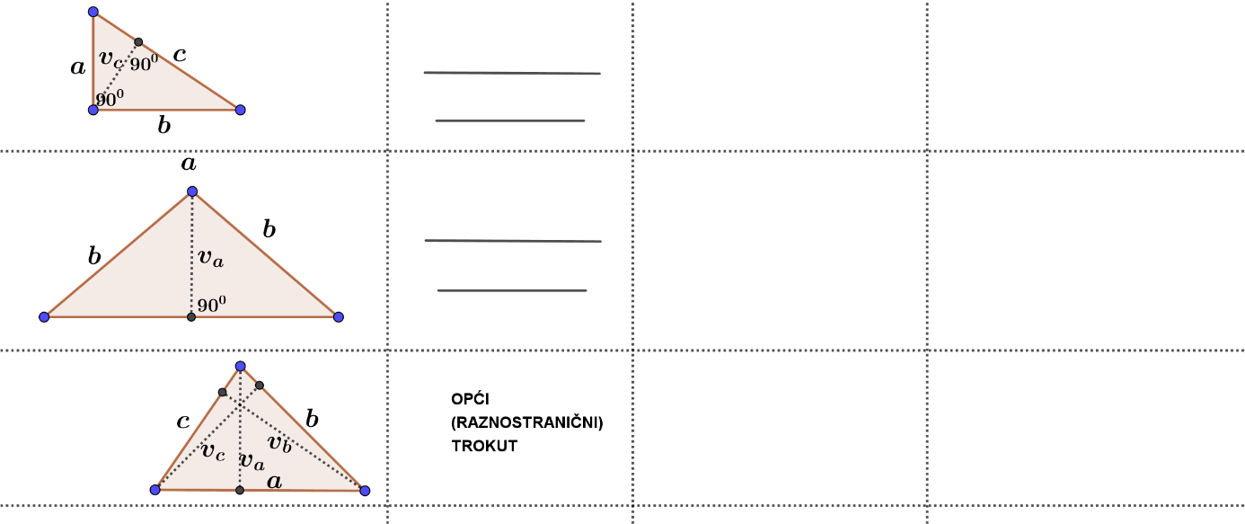

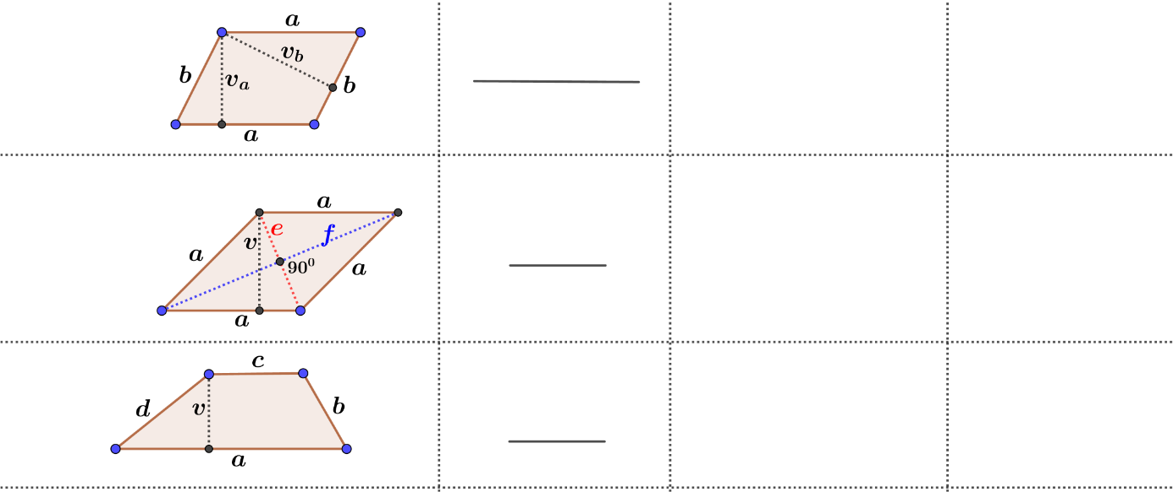

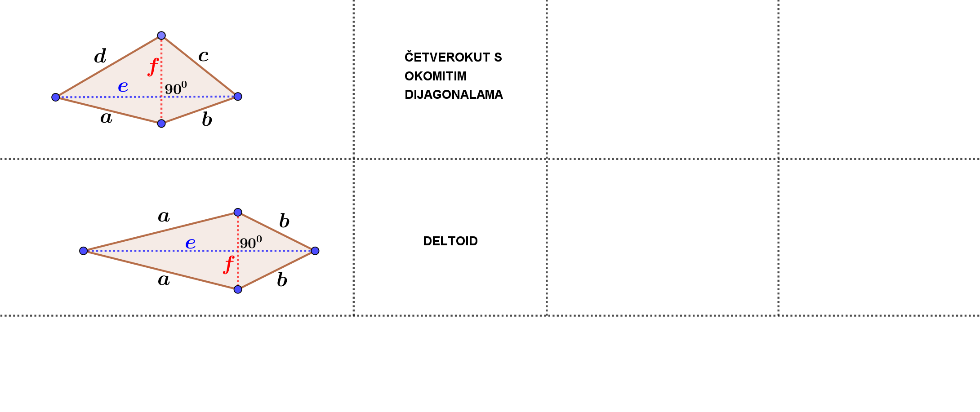

- Za vježbu (ponavljanje) rješavate zadatke : 146. , 147. 148.
(pokušajte 148. postaviti i riješiti kao sustav dviju jednadžbi , nepoznanice neka budu a i b) – PAZITE NA MJ. JEDINICE
- Sastavite PRIMJER 21 . ( Napomena: ovo je najvažniji dio današnjeg sata i razmišljajte kako predloženi način rješavanja nije i jedini način .)
- Riješite 150. zadatak .
To je sve za danas , čut ćemo se u teamsu sutra (SVI) ali nešto kratko . Pozdrav i čujemo se sutra .

